Escola Municipal de Educação Básica Augustinho Marcon.
Catanduvas, outubro de 2020.
Diretora: Tatiana Bittencourt Menegat.
Assessora Técnica Pedagógica: Maristela Apª. Borella Baraúna.
Assessora Técnica Administrativa: Margarete Petter Dutra.
Professora: Franciely Amaro Ferreira.
Aluno(a):
Disciplina: PROSEDI
1º ano 1

AULA 09- SEQUÊNCIA DIDÁTICA: ERA UMA VEZ.
26/10/2020 A 30/10/2020

1° ETAPA: ROLETA DAS PALAVRAS:

- ORGANIZE UM CÍRCULO, COM OS DESENHOS ABAIXO.
EM SEGUIDA O RESPONSÁVEL E A CRIANÇA SENTAM FORA DESSE CÍRCULO.
- COM O AUXÍLIO DE UM LITRO PET PEQUENO, FAÇA O MESMO GIRAR. NA IMAGEM QUE O LITRO CAIR, A CRIANÇA ESCREVE O NOME DA IMAGEM EM UMA FOLHA, E O OUTRO PARTICIPANTE REALIZA O MESMO PROCESSO.
- AS IMAGENS INICIAM COM A LETRA N, OU POSSUEM NA PALAVRA A LETRA N.
- OBSERVE O EXEMPLO DA ATIVIDADE:

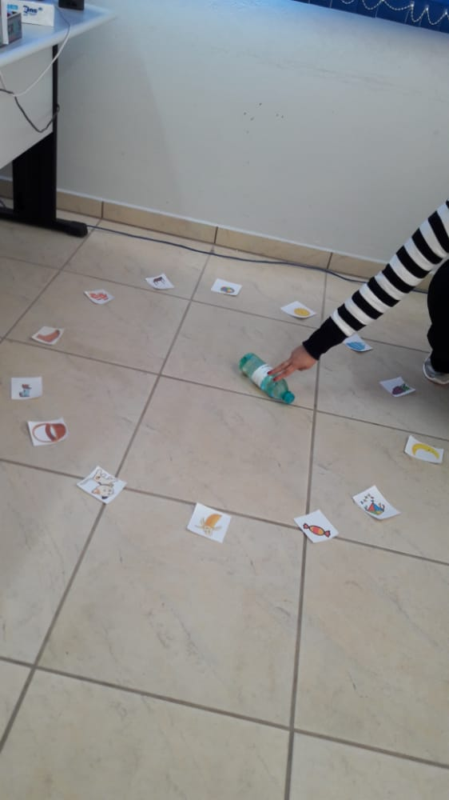
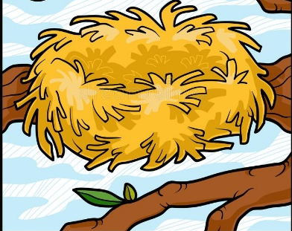

BOA ATIVIDADE! PARABÉNS FAMÍLIAS E ALUNOS PELA DEDICAÇÃO!

